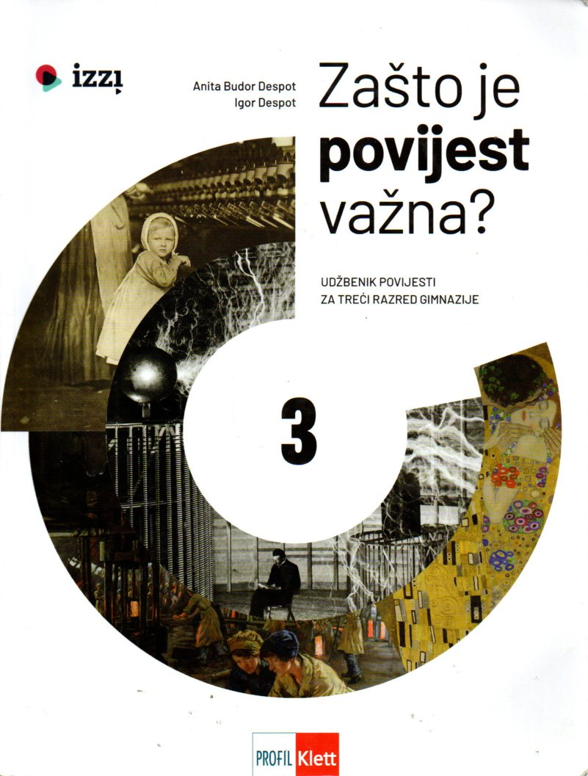

1.1. APSOLUTISTIČKE MONARHIJE 18. ST.

- većina europskih država apsolutističke monarhije[1]  
- aristokratske republike: **Mletačka i Dubrovačka Republika**  
- parlamentarna monarhija: **Ujedinjeno Kraljevstvo Velike Britanije**  
- monarhova vlast dana od Boga → većina nepismena i sa sela → pokornost vladaru  
- svećenici bili najobrazovaniji u zatvorenoj zajednici (povlašteni stalež)  
- staleži: plemstvo, svećenstvo i ostali - seljaci, građani, ...  
- mirna vremena → više se ne može napredovati u staležima s vojnim vještinama  
- rođenjem postaješ plemić - mogućnosti za bolje položaje u svećenstvu  
- centralizirana uprava i činovnici  
- razvile su se moderne ustanove, stalna vojska, ...  
- vladar se poistovjećuje s državom → **Luj XIV. "Država to sam ja."**- apsolutistički vladari raskošni → ispražnjuju državnu blagajnu - plemići i činovnici  
- često vode ratove, a jedino 3. stalež puni blagajnu

1.2. PROSVJETITELJSTVO

- Sapere aude! - Usudi se zvati! → krilatica prosvjetiteljstva  
- **racionalizam** je postao dominantan pravac njemačke i engleske filozofije 17. st.  
- utjecao je na skupinu francuskih filozofa koji su pažnju posvetili postojećim društvenim odnosima  
- nezadovoljni društvom (staleška podjela) → zaključili su da trebaju promijeniti taj odnos  
- **prosvjetiteljstvo** je bila optimistična filozofija koja je nadu polagala u ljudski razum i borbu protiv tradicije koje su umrtvljivale stanovnike  
- kritičko preispitivanje religije, društvena poretka, države i shvaćanja prirode  
- **Voltaire, Jean Jacques Rousseau, Montesquieu**  
- **Denis Diderot i Jean d'Alembert** → **prva europska enciklopedija**  
- najveći problem neobrazovano stanovništvo → trebaju saveznike  
- **prosvijećeni apsolutisti** vladaju u duhu prosvjetiteljstva  
- usavršavaju poljoprivredu, uvode obvezno školovanje, poboljšavaju trgovinu i proizvodnju te donose zakone koji udaljavaju Crkvu od moći  
- **Marija Terezija, Josip II., Fridrik II. i Katarina II.**- ruska carica Katarina se petnaest godina dopisivala s Voltaireom  
- kada je Diderot upao u financijske probleme, otkupila je njegovu biblioteku (koristi doživotno)  
- d'Alembertu je ponudila posao učitelja svojega sina (odbio je ponudu)

1.3. NASTANAK I RAZVOJ SAD

- UK je upravljao s 13 kolonija na istočnoj obali sjevernoameričkog kontinenta  
- u početku dolaze doseljenici (koji žele nešto promijeniti) te crni robovi iz Afrike  
- sjever s razvijenim manufakturama i jug s plantažama  
- sve bitne odluke donosile su se u Londonu → doseljenici nemaju predstavnika u parlamentu  
- doseljenike su najviše mučila **porezna pravila**  
- roba koju je dovezla Velika Britanija ili ostatka britanskog kolonijalnog imperija, za razliku od američke, često nije postojao porez → dolazi do Američkog rata za neovisnost  
- **16. prosinca 1773. Tea Party u Boston**- Britanci blokirali luku u Bostonu  
- Amerikanci sazvali **Prvi kontinentalni kongres u Philadelphiji**  
 → poslali su kralju **Georgeu** peticiju s popisom ekonomskih nepravdi  
- **Drugi kontinentalni kongres** → odlučili su se boriti za neovisnost te su organizirali obranu

AMERIČKI RAT ZA NEOVISNOST (1775.-1783.)  
- pomoć pružali **Francuzi, Španjolci i Nizozemci**  
- tijekom rata donijeli su **Deklaraciju neovisnosti**  
- pobijedili su rat → skupina ljudi koja je predvodila rat odlučila je stvoriti demokratsku državu  
- prema još uvijek važećem Ustavu iz 1787.g. SAD je postao **republika i federacija**- zakonodavnu vlast ima **Kongres** koji se dijeli na **Predstavnički dom i Senat**  
- sudsku vlast ima **vrhovni sud**, a izvršnu i vrhovnu vojnu vlast ima **predsjednik** države  
- **amandmani** služe kao dopuna Ustavu te ha održavaju suvremenim  
- Ustav počinje riječima *Mi narod SAD* → u Europi *Mi, kralj*  
- tijekom 19.st. raste broj američkih država → šire se na zapad  
- domorodci odlaze u rezervate → **Put suza**

GRAĐANSKI RAT (1861.-1865.)  
- **Ku Klux Klan** (1950-ih) - postojao je još i prije (1865.-1885.), a obnovljen je 1915. (*Rođenje nacije*)  
- koriste se zastavom **Vojske Sjeverne Virginije** (1865.) - službena zastava konfederacije   
- **abolicionizam** je bio pokret za oslobođenje crnih robova → pokret započinje na sjeveru  
- tvornicama je ponestajalo radnika, humanizam i različito shvaćanje Deklaracije neovisnosti  
- jug imao velike plantaže na kojima su radili robovi (besplatna radna snaga)  
- 1861. za predsjednika je izabran **Abraham Lincoln** → već je i prije bio protiv ropstva  
- odvaja se 11 južnih država koje stvaraju novu državnu zajednicu koja se zove **konfederacija**  
- sjeverne države koje su ostale u SAD-u se nazivaju **Unija**  
- tijekom rata države Unije ukidaju ropstvo → u vojsku ulaze i crnci  
- rat završio pobjedom Sjevera, a Kongres je potvrdio odredbu o ukidanju ropstva

1.4. FRANCUSKA REVOLUCIJA

- kasno 18. stoljeće bilo je doba krize starih režima i njihovih ekonomskih sustava  
- doba političkih nemira i pobuna diljem svijeta → potaknuto prosvjetiteljstvom  
- prva građanska revolucija u Americi → desetljeće kasnije revolucija u Francuskoj (prekretnica u EU)  
- **kraj apsolutizma i feudalizma te početak razdoblja pravne jednakosti i narodnog suveriniteta**

FRANCUSKA REVOLUCIJA  
- francusko društvo bilo je staleško → treći stalež su seljaci, radnici i građani (98%)  
- Luj XV. živio je raskošno i ratovao (nije donosio pobjede) → prazni se riznica  
- **Luj XVI.** je nastavio vladati isto kao i njegov prethodnik  
- uvukao je državu u **Američki rat za neovisnost**  
- loša žetva 1788. te oštra zima 1788./89. → nestašica hrane → stanovništvo gladuje  
- 1788. proglašen je državni bankrot  
- kako bi smirio narod, kralj je sazvao **skupštinu Generalnih staleža** (nije sazvana od 1614.)  
- prvi i drugi stalež zastupa 300 predstavnika, a treći sa 600 → glasanje po staležima  
- predstavlja ih **buržoazija** (pravnici i poslovni ljudi)  
- treći stalež se proglasio **narodnom skupštinom** s pravom da izradi ustav  
- kralj je poslao vojsku na njih → pariške mase krenule u akciju  
- 14. srpnja 1789. osvajaju utvrdu **Bastilleu**, državni zatvor koji je simbol apsolutizma (dan republike)  
- revolucija se širi diljem zemlje → osniva se **narodna garda**, a seljaštvo se obračunava s vlastelom  
- narodna skupština usvaja **Deklaraciju o pravima čovijeka** (američka Deklaracija neovisnosti)  
- dovode niz zakona koji uvode građansku slobodu, emancipaciju Židova, provodi sekularizaciju i nacionalizaciju crkvenih posjeda  
- država je sada bila podjeljena na **departmane** (prije bile provincije i grofovije) → slobodna trgovina  
- 1791. na snagu je stupio ustav kojim Francuska postaje **ustavnom i parlamentarnom monarhijom**  
- pravo glasa ograničeno je **imovinskom cenzurom** (od 26 mil. ljudi moglo je glasati samo 4 mil.)  
- ovime su zadovoljeni interesi buržoazije

JAKOBINCI I ŽIRONDINCI  
- siromašne mase bile su spremne nastaviti vlastitu socijalnu revoluciju → predstavnice **jakobinci**  
- aristokarti i svećenici napuštaju Francusku (Njemačka)  
- obnova starog režima jedino moguća uz pomoć drugih država  
- francuski političari se zalažu za rat → nisu htjeli da se u njihove probleme upleću druge zemlje  
- **žirondinci** bili predstavnici bogatoga građanstva i inteligencije → čine većinu u skupštini  
- bili umjereni u unutarnjoj politici, ali prilično ratoborni u vanjskoj  
- 1792. Francuska proglasila rat **Hasburškoj Monarhiji** kojoj se priključila **Pruska** → kralj bježi dvaput  
- u rujnu mase srušile monarhiju → uspostavljena nova skupština **Konvent**  
- 22. rujna 1792. proglasili Francusku **republikom** → kralj zatočen → pogubljen u siječnju 1793.  
- do ožujka 1793. **antifrancuskoj koaliciji** pruključila se većina europskih zemalja  
- Velika Britanija, Španjolska, Portugal, Napulj, Sardinija

# VLAST JAKOBINACA

- u lipnju 1793. na vlast došli jakobinci te je Konvent izglasio novi ustav  
- uvedeno je **opće pravo glasa, pravo na rad i školovanje, sloboda tiska te pravo na pobunu**- na ljeto je uvedena opća vojna obveza, a potom i Zakon protiv sumljivih → ubijeni politički protivnici  
- ukinuto robstvo u kolonijama i poništena su sva feudalna prava bez otkupa  
- seljaci postali vlasnici zemlje → jakobinci imaju široku potporu  
- ratni sukobi žirondinaca i jakobinaca → Konvent gubi veći dio ovlasti na svoje komitete  
- na Komitetu javnog spasa glavnu ulogu ima **Maximilien Robespierre**  
- jakobinci zatvaraju crkve i uvode **kult Razuma** te uvode **revolucionarni kalendar**  
- 1794. teror jakobinaca se pojačava → pogubljeno oko 17 000 neprijatelja revolucije  
- povečani troškovi rata → sada ih osjete i niži slojevi društva  
- obračun umjerenih i radikalnih jakobinaca → 1794. pogubljen Robespierre i ostale vođe jakobinaca

TERMIDORCI  
- večinu u Konventu opet su imali žirondinci (termidorci → mjesec **termidore**)  
- nastojali su likvidirati posljedice jakobinske diktature  
- otvorili su crkve, zabranili Jakobinski klub, a emigranti su se mogli vratiti u zemlju (nemaju podršku)  
- prijeti im aristokratska reakcija i gradska sirotinja naklonjena jakobincima  
- 1795. vraćeno je **ograničeno pravo glasa**  
- zakonodavnu vlast dobilo **Vijeće starijih i Vijeće pet stotina**, a izbršnu **Direktorij od pet članova**  
- bogato građanstvo osiguralo si je položaje  
- slaba vlast termidoraca održala se zahvaljujući francuskoj vojsci   
- vođena mladim revolucionarnim generalima koji su nizali uspjehe na europskim bojištima  
- Francuski teritorij proširio se na **lijevu obalu Rajne, osvojene su Nizozemska, Švicarska i dio Italije**  
- njihova vlast traje do 1799. kada Napoleon Bonaparte izvršava državni udar1.5. NAPOLEON BONAPARTE

- rođen 1769. u **Ajacciou na Korzici** u plemićkoj obitelji  
- s 10 je upisao vojnu školu u sjeveroistočnoj Francuskoj, a nakon toga Kraljevsku vojnu školu u Parizu  
- s 16 je preuzeo svoju vojničku dužnost kao niži časnik → zna dobiti naklonost običnog vojnika  
- bio velik pobornik revolucije, istaknuo se u mnogim bitkama kao spretan zapovjednik  
- s 24 dobio je čin generala te se ženio dvaput → **Josephine** (nisu imali djece)   
- oženio se s **Marijom Lujzom**, kćerkom austrijskog cara Franje I. (sin odmah dobio naslov kralj Rima)  
- umro je 1821. na otoku **Svetoj Helenei** u zatočeništvu  
- posmrtni ostatci preneseni su u Francusku 1840. i položeni u grobnicu u Domu invalida u Parizu

NAPOLEONOV UTJECAJ NA EUROPU  
- svojim osvajanjima potpuno je promjenio kartu Europe  
- ukinuo je **Mletačku i Dubrovačku Republiku**  
- nestalo je **Sveto Rimsko Carstvo Njemačke Narodnosti** (1806.)   
- od njemačkih država stvoren je **Rajnski savez** (Austrija i Pruska)  
- mnoge države postale **satelitske države** → postavlja rodbinu i prijatelje na vlast  
- dvaput je ukidao **Papinsku Državu** → potrebna mu podrška naroda → uređuje odnose s Crkvom  
- u osvojenim zemljama širi ideje Francuske revolucije o jednakosti i slobodi  
- potaknuo je rađanje moderne nacionalne ideje, kao i ideje ravnopravnosti  
- iskorištava slabost **Direktorija** → 1799. izvršava **vojni udar** i preuzima vlast u Francuskoj  
- uveden **tročlani Konzulat** → Napoleon kao prvi konzul ima neograničenu vlast  
- uveo je opće pravo glasa (ne provodi se u praksi), triput poseže za plebiscitom  
- 1802. temeljem plebiscita Napoleon postaje doživotnim konzulom s pravom imenovanja nasljednika  
- 1802. potpisuje **Konkordat** → želi urediti odnose sa Crkvom  
- provedena nova podjela na biskupije, jamčena sloboda bogoslužja i državne plaće za svećenike  
- Crkva se morala odreći imanja izgubljenih tijekom revolucije  
- biskupi koje je birao papa morali imati suglasnost države

NAPOLEONOVE REFORME   
- 1804. iz Građanskog zakonika usvaja načela bitna za funkcioniranje građanskog društva  
- ujednačen pravni ustav

NAPOLEON U HRVATSKOJ  
- Napoleon je želio osvojiti cijeli Svijet  
- 1805. bitka kod Austerlitza ili bitka tri cara (Francuska, Ruska i Hasburška Monarhija) → pobijedio  
- 1805. mir u Požunu (Bratislavi) - mir između Francuske i Austrije  
- Napoleon je nakon bitke dobio Dalmaciju, Mletački dio Istre i Veneciju  
- 1806. Francuska ulazi u Dubrovnik → kako bi se odmorili → trebaju se sukobiti s ruskom vojskom  
- osvojili Dubrovnik te on više nema svoju slobodu → Francuzi odbijaju rusku vojsku  
- 1808. ukinuta Dubrovačka Republika  
- 1809. bitka kod Wagrama s Hasburškom Monarhijom → mir u Schönbrunnu  
- dobiva Slovenske Zemlje i Hrvatsku južno od Save  
- stvorio je Ilirske pokraine koje su bile pod Francuskom vlasti  
- središte: Ljubljana, upravitelj: Auguste Marmont  
- Francuska vlast nije dugo trajala u našim krajevima, ali je bila utjecajna  
- uveden Građanski zakonik: svi jednaki pred zakonom, ujednačeni pravni sustav, zdravstvena zaštita, modernizira se uprava i sudstvo → potiče modernizam  
- Napoleon potiče obrazovanje → otvaraju se škole na narodnom jeziku (lizeji - Zadar)  
- Hrvatski narod mrzio Napoleona zbog sekularizacije Crkve i ostavljanja posvlastica plemićima  
- Napoleonu treba puno vojnika → moraju ići svi muškarci te se plačaju veliki porezi  
- izlaze prve novine: Kraglski Dalmatin/ Il Regio Dalmata - dvojezične novine

NAPOLEONOVI PORAZI  
- Napoleon je htio osvojiti cijelu Europu → pokušava osvojiti Italiju i Englesku  
- 1805. bitka kod Trafalgata, Egipat - pobijedio admiral Nelson  
- napoleon pokušava ukinuti svoje protivnike ekonomski  
- 1806. kontinentalna blokada (UK)  
- 1806. bitka kod Jene - Napoleon porazio Prusku  
- ide prema Rusiji sa 600 000 vojnika → većina nisu Francuzi → većina nemotivirana  
- Rusi imali taktiku paljenja zemlje → ruska zima → lako ih se dokrajči (slično s Hitlerom)  
- ruski general Kotuzov  
- 1812. bitka kod Borodina, pred Moskvom - Napoleon pobijedio → Francuzi ulaze u spaljenu Moskvu  
- vojnicima je dojadilo → vraćaju se  
- prijelaz kod Berezina → tu su ih dokrajčili (večina poginula)  
- 1813. bitka kod Leipziga ili bitka naroda - poraz Napoleona → prisilili ga da stupi s vlasti  
- šalju ga na otok Elbu (10 mjeseci) → na vlast vraćaju Bourbonce → nemiri u Francuskoj   
- Napoleon se vraća i preuzima vlast (100 dana) → opet kreće u osvajanja  
- 1815. bitka kod Waterlooa, Belgija → antifrancuska koalicija pobjeđuje  
- 1821. Napoleon umire na otoku sv. Helena   
- tijelo u Parizu, dom Umirovljenika

1.6. BEČKI KONGRES

- tijekom Napoleonova boravka na Elbi → jesen 1814. dvorana Schönbrunn, Beč  
- okupili se predstavnici europskih država (216 predstavnika) → dotad najveći diplomatski skup u EU  
- htjeli uspostaviti novi poredak i stvoriti mehanizam zaštite mira u Europi  
- lipnja 1815. potpisan završni dokument → zadnji dani Napoleonove stodnevne vladavine  
- doba **restauracije** (stari režimi) koje će potrajati do 1848.  
- najvažniji predstavnici **Velike Britanije, Rusije, Hasburške Monarhije i Pruske**  
- osnovna zadaća je sprječavanje revolucija, vračanje starih režima i preuređenje granica u Europi  
- usvojena dva načela: **načelo legimiteta i načelo ravnoteže snaga**  
- prema prvom načelu stare vladarske kuće vračene su na svoja predstolja  
- **Bourboni** (FRA, ŠPA, juž. ITA), **Savojci** (Kraljevstvo Pijemonta i Sardinije), **Oranska dinastija** (NIZ)  
- prema drugom načelu uspostavljene su nove granice europskih država  
- stare republike i slobodni gradovi uglavnom nisu obnovljeni → njihovi teritoriji pripojeni pobjedniku

KONGRES NE HODA, ON PLEŠE  
- tijekom Bečkog kongresa **Metternich** je želio pokazati da je vrijeme revolucije i Napoleona završilo  
- želio je da uz Kongres budu lijepe žene u blistavim haljinama  
- plesao se **valcer** → kasnije postao jednim od simbola srednje Europe  
- najpopularnije svitski ples rijekom 19.st. i prve polovice 20.st.

POSLJEDICE BEČKOG KONGRESA  
- Napoleonov konačan poraz → uEuropi prevladava konzervativna snaga  
- restauracijom građanstvo gubi mogućnost daljnjeg napredovanja i jačanja svojeg utjecaja u društvu  
- u mnogim državama ostao je Napoleonov zakonik i nisu obnovljeni stari feudalni odnosi  
- dolazi do nezadovoljstva stanovnika → izbijaju pobune i revolucije  
- 1848. proljeće naroda

NACIJA  
- tijekom Napoleonovih osvajanja pojavljuje se pojam nacija  
- nacija je politička zajednica ravnopravnih građana, nositelja suvereniteta, naspram suvereniteta vladara po milosti Božjoj (FRA)  
- nacija je isto što i narod (srednja i jugoistočna Europa)  
- mnogi narodi vladara počeli smatrati strancem  
- Sveta alijansa je savez vladara s pravom na vojnu intervenciju  
- osnivači su Rusija, Hasburška Monarhija i Pruska, a kasnije se uključuju i ostale europske države  
- savezu nisu pristupile Velika Britanija, Papinska Država i Osmansko Carstvo  
- dvadesetih godina 19.st. alijansa je intervenirala → nespriječava narod u borbi protiv aristokracije

1. apsolutizam je neograničena vlast vladara